漯河人才数据系统操作手册
—— 三级管理员
一、账号
三级管理员账号由二级主管部门管理员创建，如无账号，请联系主管部门。
二、登录
登录地址：http://lhrc.ghlearning.com/admin-login
电脑端输入登录地址，在登录框内角色选择【单位】，输入账号、密码，点击“登录”。
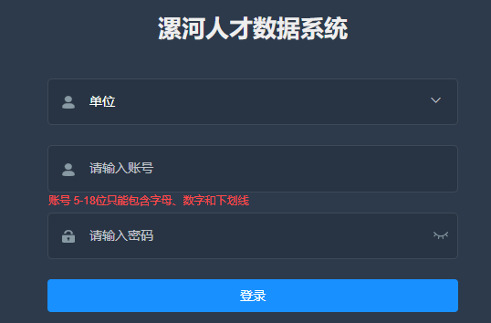
三、完善信息
登录后需进行单位信息完善，需选择单位性质（必填项），也可填写备注（选填项）。
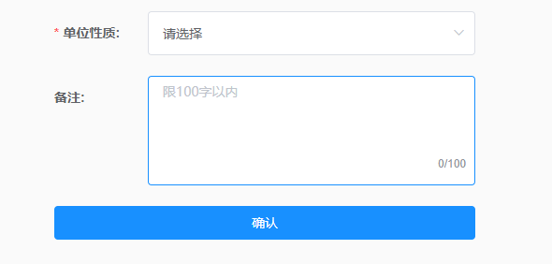
四、审核信息
完善完信息后进入审核列表-待审核页面，此页面显示的为本单位人才提交的待审核信息，单位管理员需对该人才提交的信息进行审核，点击“查看详情”，选择【通过】或【驳回】（驳回时需填写原因）。
五、新增人才
单位管理员也可直接为本单位人才直接添加信息，点击“新增人才”，可直接填写本单位人才的各项信息，填写后点击“提交”，提交后可在【已通过】页面查看提交的信息（无需再次审核）。
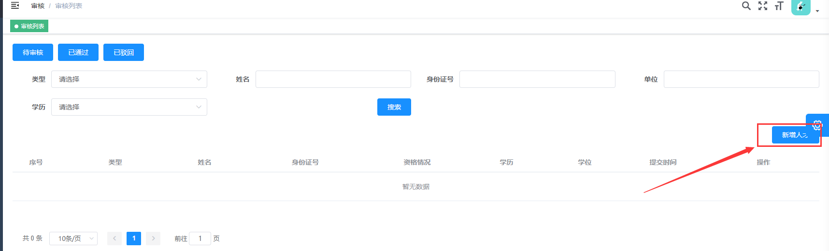
六、退出
点击页面右上角“退出”按钮

